САНКТ-ПЕТЕРБУРГСКИЙ ГОСУДАРСТВЕННЫЙ ПОЛИТЕХНИЧЕСКИЙ УНИВЕРСИТЕТ

ИНСТИТУТ КОМПЬЮТЕРНЫХ НАУК И ТЕХНОЛОГИЙ
ВЫСШАЯ ШКОЛА ИНТЕЛЛЕКТУАЛЬНЫХ СИСТЕМ И СУПЕРКОМПЬЮТЕРНЫХ ТЕХНОЛОГИЙ

ОТЧЁТ ПО ЛАБОРАТОРНОЙ РАБОТЕ №3

Дисциплина: Низкоуровневое программирование
Тема: Программирование RISC-V

Выполнил студент: Чаплин Виталий
гр.3530901/10003

Преподаватель: Коренев Д.А.

Санкт-Петербург

2022
Оглавление
1. ТЗ……………………………………стр.1
2. Метод решения……………………стр.1
3. Руководство программисту………стр.1
4. Реализация программы 1…………стр.1-2
5. Работа программы 1………………стр.2
6. Реализация программы 2…………стр.3-4
7. Работа программы 2………………стр.4

1. ТЗ
Определить наиболее часто встречающееся в массиве значение.

2. Метод решения
Берём число из массива. Сравниваем его с остальными значениями из массива. В случае совпадения увеличиваем счётчик повторений этого числа на 1. Сравниваем счётчик повторений с результатами работы программы на предыдущих этапах, и, если текущий результат оказывается больше, запоминаем текущее значение счётчика повторений и значение числа. Данный алгоритм используем для всех элементов массива.

3. Руководство программисту

Начальные данные к программе: адрес нулевого элемента массива (и соответственно сам массив) и его длина. В реализации без подпрограммы адрес и длина хранятся в регистрах a4и a3соответственно. В реализации через подпрограмму предполагается, что нулевым аргументом (регистр a0) передается адрес нулевого элемента массива и первым аргументов (регистр a1) – длина массива.

4. Реализация программы 1
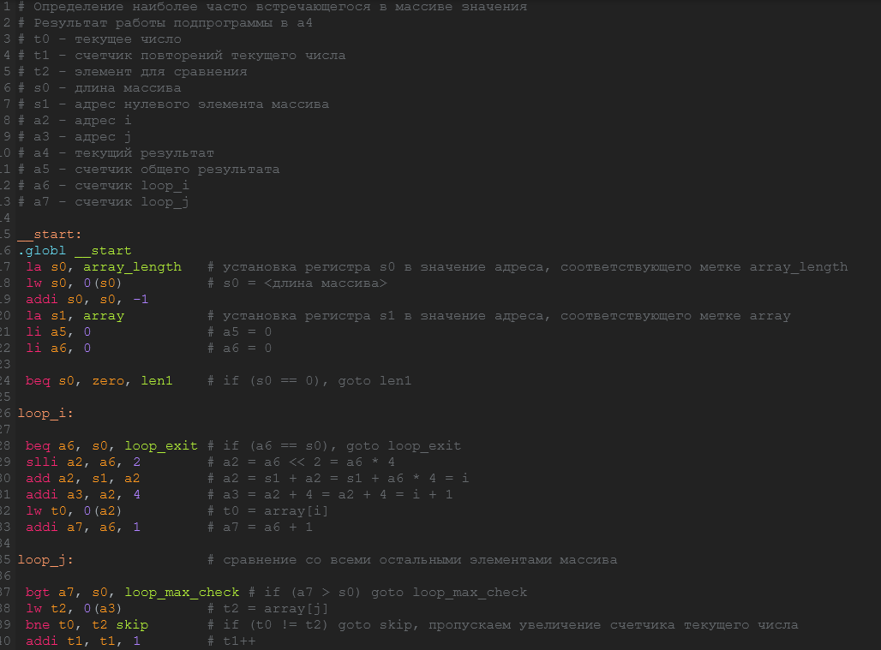
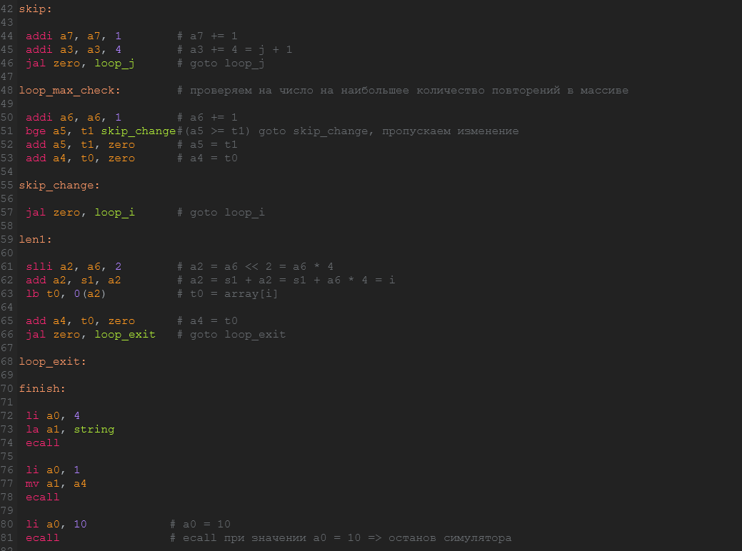
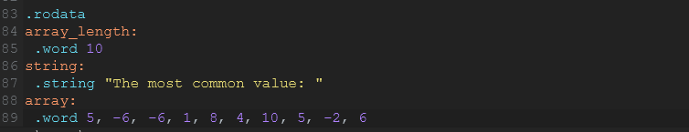

5. Работа программы 1

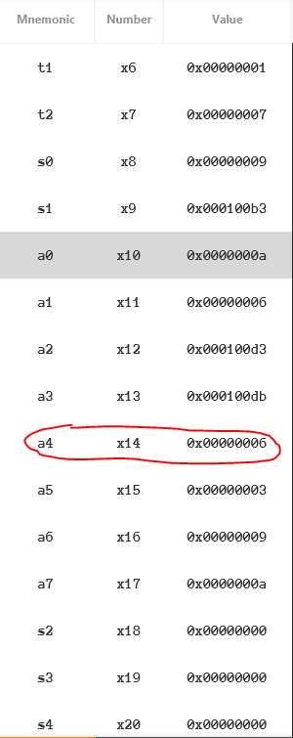
Запуск отладки происходит в симуляторе Jupiter.
Исходные данные:
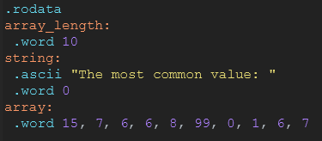
Результат с выводом в консоль:

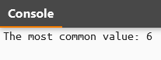
6. Реализация программы 2

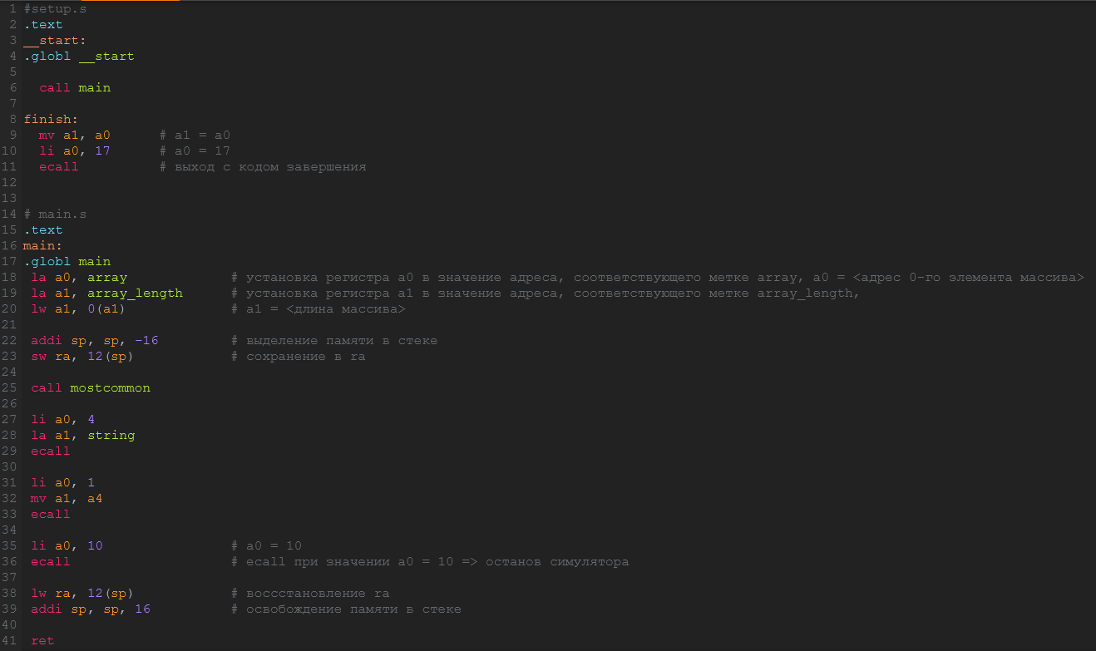
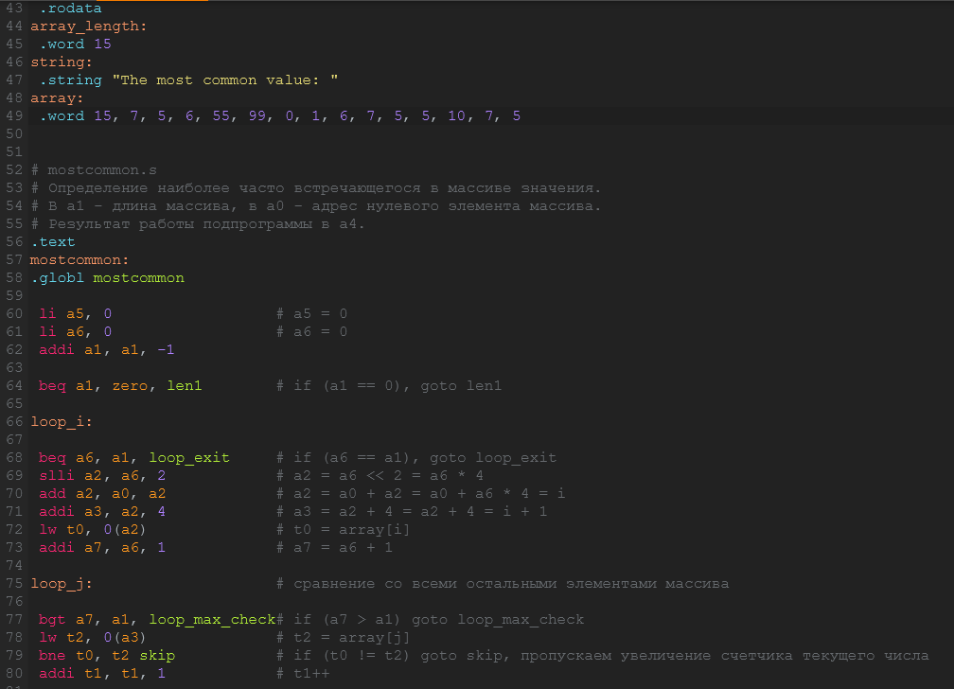
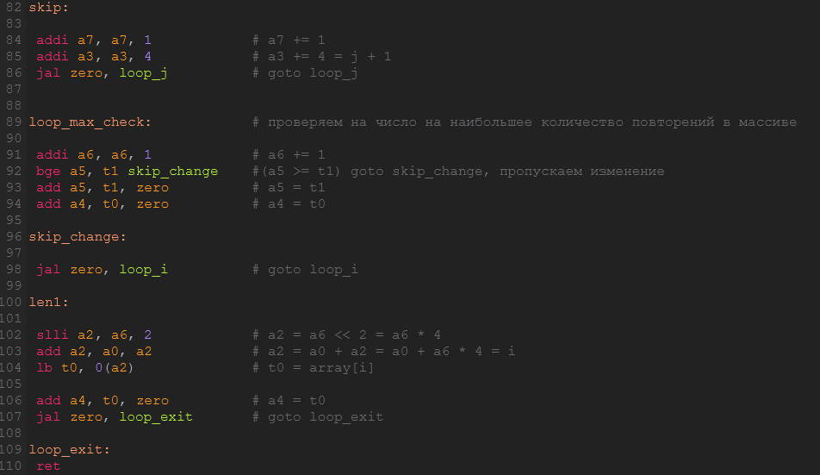

7. Работа программы 2

Запуск отладки происходит в симуляторе Jupiter.
Исходные данные:
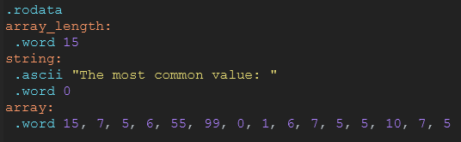

Результат с выводом в консоль:
